**OSNOVNA ŠKOLA POSAVSKI BREGI**

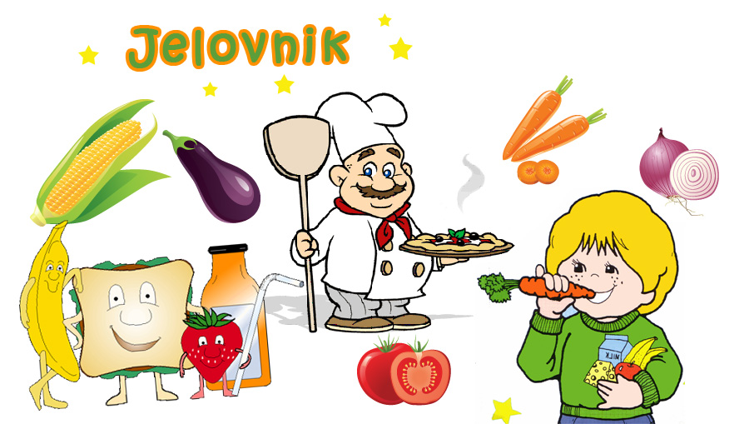**POSAVSKI BREGI, SAVSKA 70**

**Šk.god. 2024/2025.**

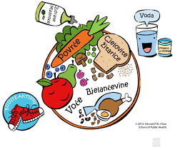

**OŽUJAK, 2025.**

|  |  |  |  |
| --- | --- | --- | --- |
| **Rbr** | **Dan** | **Datum** | **Vrsta jela** |
|  |  |  |  |
| 1 | Ponedjeljak | 3.3. | Hrenovka u tijestu, banana |
| 2 | Utorak | 4.3. | Krafna čokolada, mlijeko |
| 3 | Srijeda | 5.3. | Griz na mlijeku sa čok.posipom |
| 4 | Četvrtak | 6.3. | Varivo grašak s puretinom i noklicama, krujh |
| 5 | Petak | 7.3. | Burek sir, jogurt |
|  |  |  |  |
| 6 | Ponedjeljak | 10.3. | Pašteta na kruhu, čaj |
| 7 | Utorak | 11.3. | Varivo kelj s mjevenim mesom, kruh, jabuka |
| 8 | Srijeda | 12.3. | Pureća pljeskavica, zelje salata s kukuruzom, kruh |
| 9 | Četvrtak | 13.3. | Tjestenina sa sirom, vrhnjem i šunkom, banana |
| 10 | Petak | 14.3. | Školski šareni sendvič, multivitamin sok |
|  |  |  |  |
| 11 | Ponedjeljak | 17.3. | Mliječni namaz, pletenica, jabuka |
| 12 | Utorak | 18.3. | Gulaš, kruh |
| 13 | Srijeda | 19.3. | Pileći zabatak, mlinci, kis.krastavci, kruh |
| 14 | Četvrtak | 20.3. | Varivo mahune sa svinjetinom, kruh |
| 15 | Petak | 21.3. | Pecivo šunka/sir, kakao napitak |
|  |  |  |  |
| 16 | Ponedjeljak | 24.3. | Rošo pizza, cedevita |
| 17 | Utorak | 25.3. | Varivo ričet s korjenastim povrčem i junetinom, kruh |
| 18 | Srijda | 26.3. | Meksički rižoto sa piletinom, cikla, kruh |
| 19 | Četvrtak | 27.3. | Varivo slanutak sa svinjetinom, kruh, voće |
| 20 | Petak | 28.3. | Puter štangica, čok.napitak, suho voće |
|  |  |  |  |
| 21 | Ponedjeljak | 31.3. | Pekarska pizza, čaj |

* U slučaju nemogućnosti nabave robe ili druge nepredvidive situacije,

škola zadržava pravo izmjene jelovnika.

Ravnateljica:

Renata Koić, prof., v.r.